高级程序设计实验报告
学号 | 8207230322 | 姓名 | 樊博文 | 实验时间 | 2023.10.3
实验名称 | 选择结构
- 实验目的
- 熟悉用关系运行与逻辑运行符的应用；
- 掌握if语句与switch语句的使用；
- 上机前按实验要求预习编写出完整的程序，才允许上机。
二．实验内容
- 教材第5章第19题。
从键盘输入一个4位正整数，首先分离出该正整数中的每一位数字，并按逆序显示输出各位数字；然后用分离出的每位数字组成一个最大数和一个最小数并显示输出。
例如：若输入的4位正整数位3175，则逆序显示输出分离出的各位数字位5713；组成的最大数位7531，最小数位1357
要求：（1）输入前要有提示，并检查输入数据的合法性，若输入的不合法则输出错误信息。（2）对输出结果要有具体说明。（3）用if选择结构实现
（提示：先分离出各位数字，然后排序，然后逆序或顺序输出）
- 教材第5章第18题。
从键盘输入一个月号，显示输出该月号的英文名称。
要求：（1）键盘输入整数值为1-12；（2）键盘输入前要有提示，输入后检查数据的合法性，若输入的整数不是1-12，则输出错误信息。（3）用switch语句实现；（4）输出结果的格式为：
输入的正整数→该月号的英文名称（或错误信息）
三．实验步骤
1. 实验内容1
流程图：
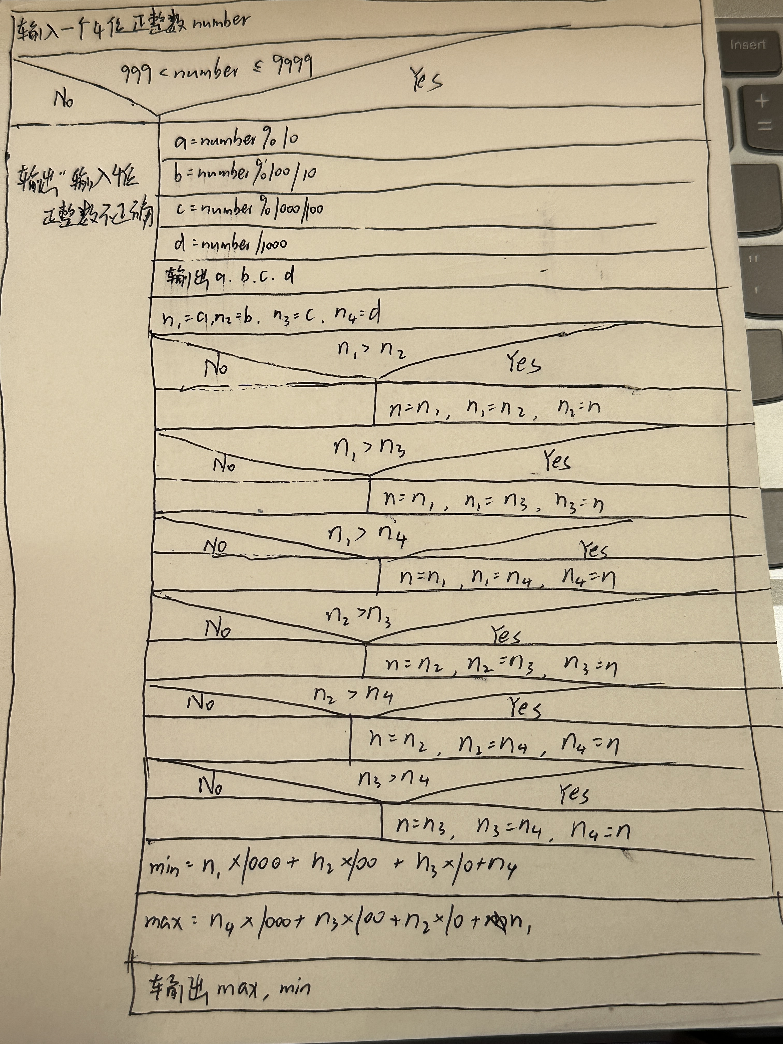

程序代码：
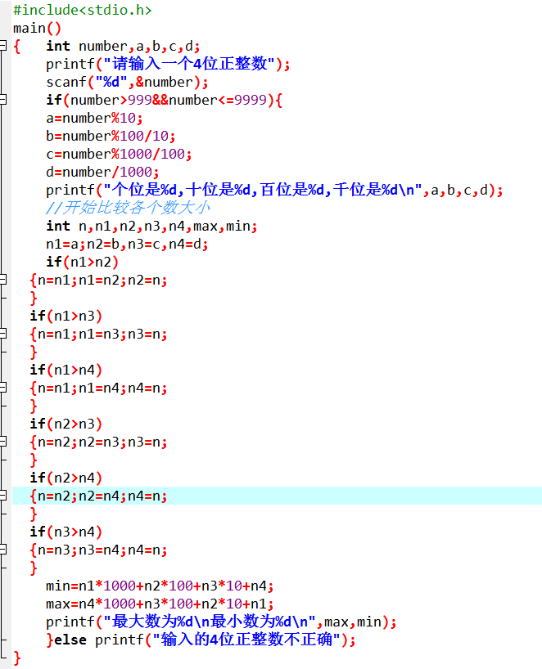
运行结果：
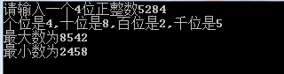
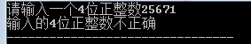
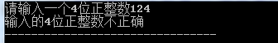
结果分析（包括：所用到的知识点、调试中遇到的问题以及解决方法）
用到了if选择结构判断输入的4位正整数是否合法，并判断各位数的大小，对数字进行对调，使其最终的数字按正确顺序排列
2. 实验内容2
流程图：
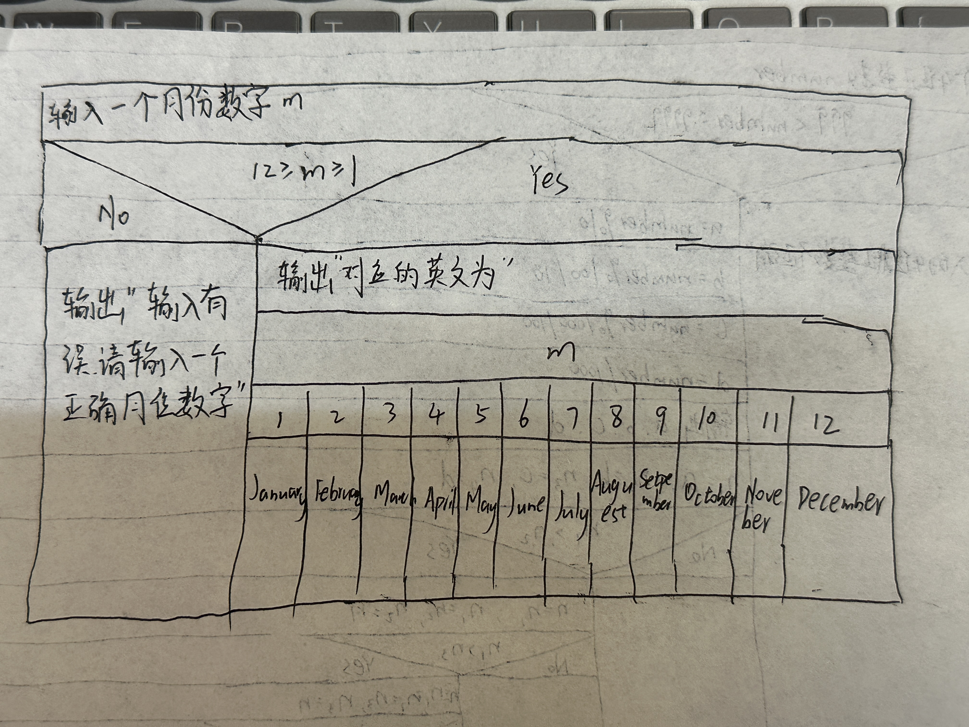
程序代码：
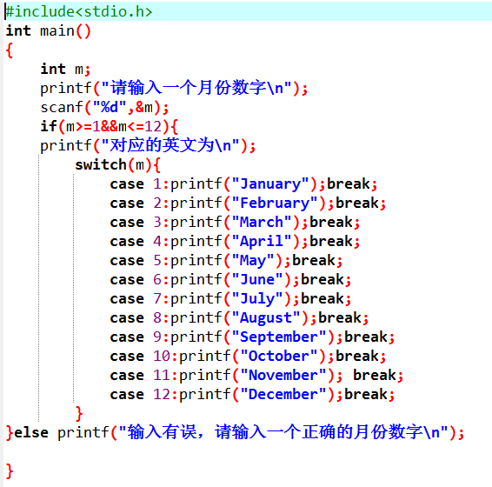
运行结果：
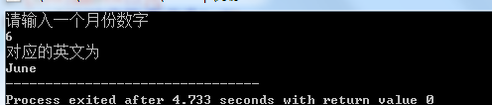
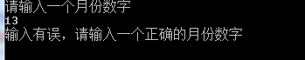
结果分析（包括：所用到的知识点、调试中遇到的问题以及解决方法）
用到了switch语句来输出月份对应的英文和if选择结构来判断输入的数字是否合法

